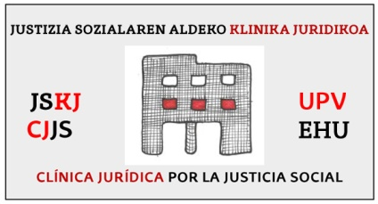

Hurrengo jarduera JSKJ-n
Klinika Juridikoari lotuta dagoen Hezkuntza Berrikuntzarako Proiektuaren eremuan,
Pentsamendu kritikoa: argudiaketa eta komunikazioa.
ondoren adierazitako jarduera garatuko da. Hasiera batean proiektuko ikasleentzat zuzendua dago, baina irekia dago ere, Klinikarekin lotura duen edonorentzat.
Data eta ordua
Abenduak 4, astelehena
12.30-15.30
Izenburua
Komunikazioa eta emozioa: oinarrizko eremuak eta jarduerarako estrategiak
Data eta ordua
Abenduak 18, astelehena
Izenburua
Emozio “blokeatzaileak”: beldurra, antsietatea, fobia, estresa: nola kudeatu, jarduerarako dekalogoa
Lekua:
Klinika Juridikoaren lokala, zuzenbide Fakultatean
Hizlariak:
Carmen Maganto Irak. Dok.
UPV/EHU-ko irakasle honorifikoa.
Jarduera gazteleraz izango da.
Próxima actividad de la CJJS
En el ámbito del Proyecto de Innovación Educativa vinculado a la Clínica jurídica
Pensamiento crítico: Argumentación y comunicación.
En principio dirigido a los estudiantes adscritos al PIE, no obstante, está abierta también a personas vinculadas a la Clínica Jurídica.
Fecha y hora
4 de diciembre, lunes
12.30-15.30
Título
Comunicación y emoción: aspectos básicos y estrategias de actuación.
Fecha y hora
18 de diciembre, lunes
12.30-15.30
Título
Emociones “bloqueadoras”: miedo, ansiedad, fobia, estrés: cómo manejarlas, decálogo de actuación.
Lugar:
Local de la Clínica Jurídica, en la Facultad de Derecho
Ponentes:
Profª Dra. Carmen Maganto, Profesora honorífica de la UPV/EHU.

